По реализации национального проекта
25.11.2020

Национальный проект "Демография"

Объект "Детский сад на 280 мест в округе Варавино-Фактория города Архангельска"

Подрядная организация ООО "РК-Инвест". Строительство данного объекта планируется методом "под ключ" (проектирование, строительство, приобретение и монтаж оборудования, ввод объекта в эксплуатацию осуществляется одной организацией).

Идентификационный код закупки:
193290128442529010100101080010000000

Место расположения: территориальный округ Варавино-Фактория, ул. Воронина, земельный участок с кадастровым номером 29:22:070302:208

Краткая характеристика объекта:
Площадь застройки 2059,38 кв. м, площадь здания 3 499,37 кв. м, строительный объем 18 275,01 куб. м.
На первом этаже здания расположены 6 групповых ячеек для детей ясельного возраста. На втором этаже располагаются групповые ячейки для детей дошкольного возраста: 2 ячейки – для старшей группы, 2 ячейки – для подготовительной группы, 2 ячейки – для средней группы. Предусмотрено размещение музыкального и гимнастического залов. На этаже предусмотрены служебно-бытовые помещения. В состав служебно-бытовых помещений входят: кабинет заведующего, методический кабинет, кабинеты специалистов, бухгалтерия, хоз. кладовая, туалет для персонала, комната уборочного инвентаря.

Ход работ на объекте по состоянию на 25.11.2020:
Свайные работы – 100%,
Подбетонка – 100%
Бетонирование ростверка – 100%
Фундаментные блоки – 100%
Монтаж плит на отм. 0,000; 3,300; 6,600 – 100%
Кирпичная кладка – 100%
Отопление по подвалу – 100%
Водопровод, канализация по подвалу – 100%
Отопление розлив чердак – 90%
Перегородки 1 эт. – 100%
Перегородки 2 эт. – 100%
Дренаж – 100%
Установка окон – 100 %
Электромонтажные работы внутренние – 90%
Штукатурные работы – 100%
Фасад (утеплитель, подсистема) – 99%
Кровля антисептирование пиломатериалов, сборка стропил – 100%
Кровля – черепица 100%
Песчаная отсыпка дорожного полотна выезд на ул. Воронина – 100%
Полы Пеноплекс – 100%
Теплый пол – 100%
Вентиляция – 93%
Канализация наружная – 100 %
Теплотрасса сваи, ростверк, лотки – 100 %
Наружное электроснабжение – 100 %
Благоустройство:
Бортовой камень – 100 %
Планировка – 100 %
Асфальт тротуары – 100 %
Асфальт проезд 100 %
Газоны –100 %
Опоры освещения 100 %
Устройство покрытия прогулочных площадок из резиновой крошки –100 %
Теневые навесы – 100 %
Отделка:
Штукатурка - 100 %
Шпатлевка – 90 %
Плитка стены - 97 %
Полы стяжка - 99 %
Полы плитка - 80 %
Окраска стен – 65%
Здание подключено к системе теплоснабжения.

На объекте 45 человек

Ввод объекта в эксплуатацию – 2020 год.

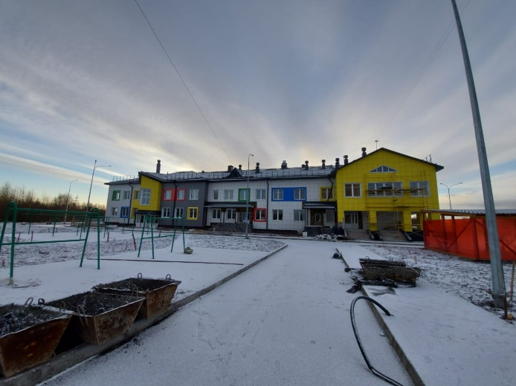 | 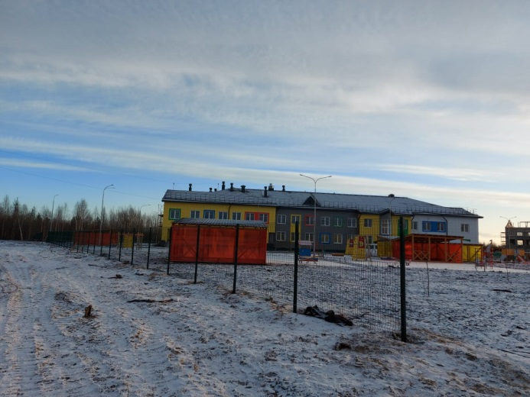
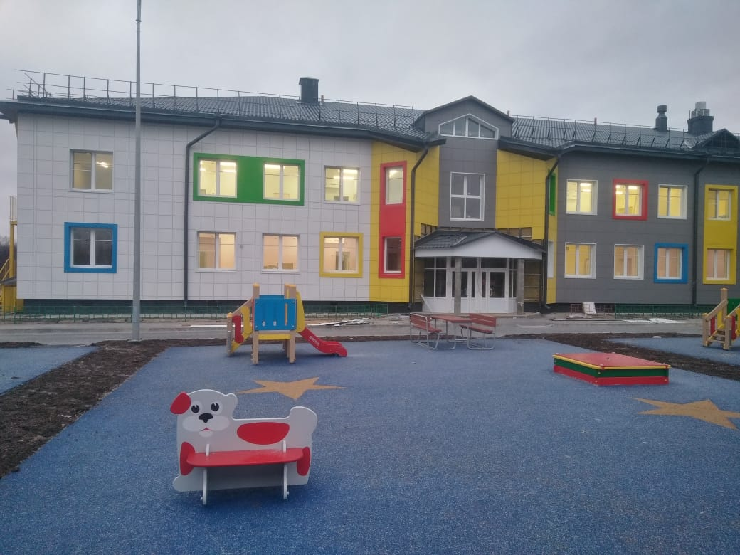 | 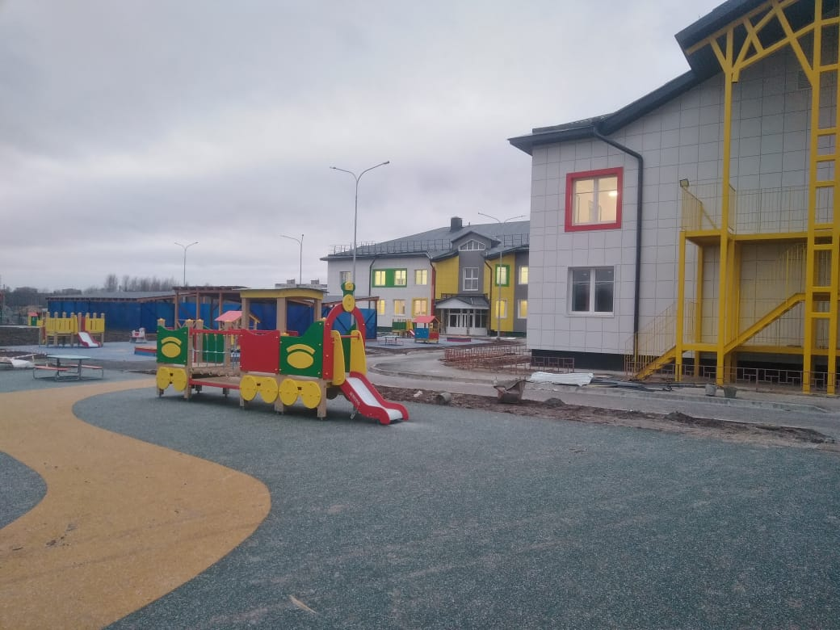
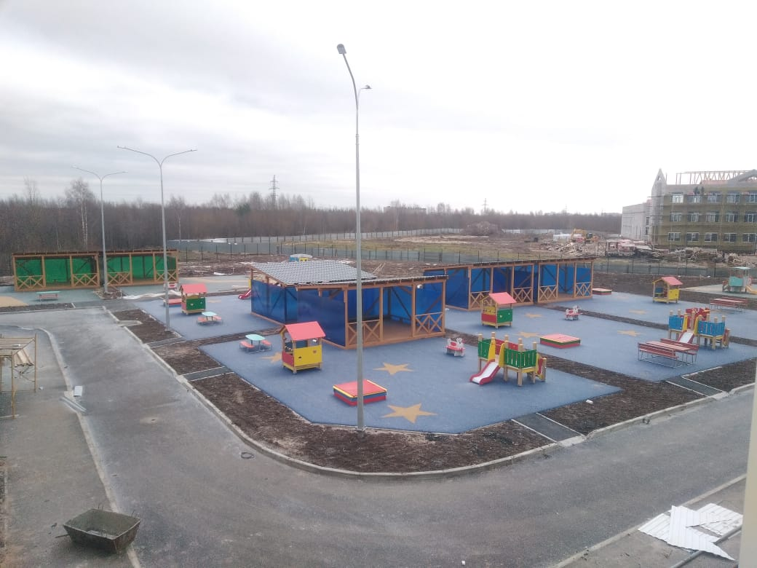
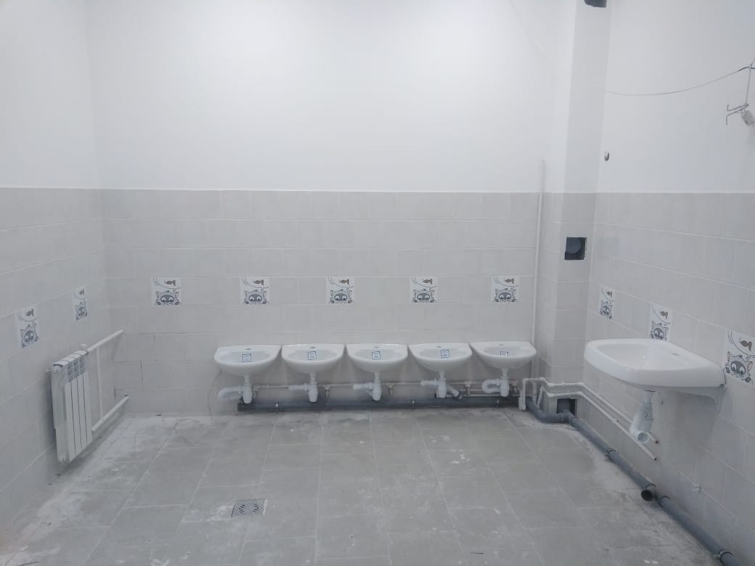 | 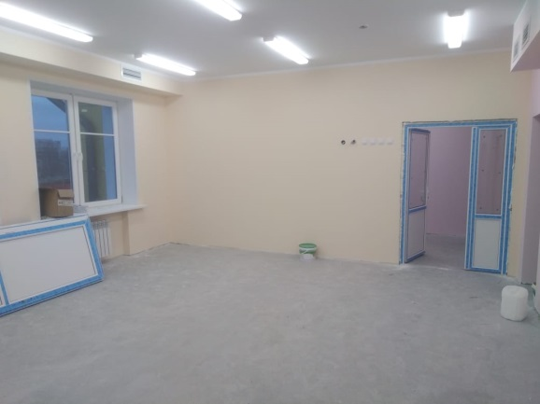
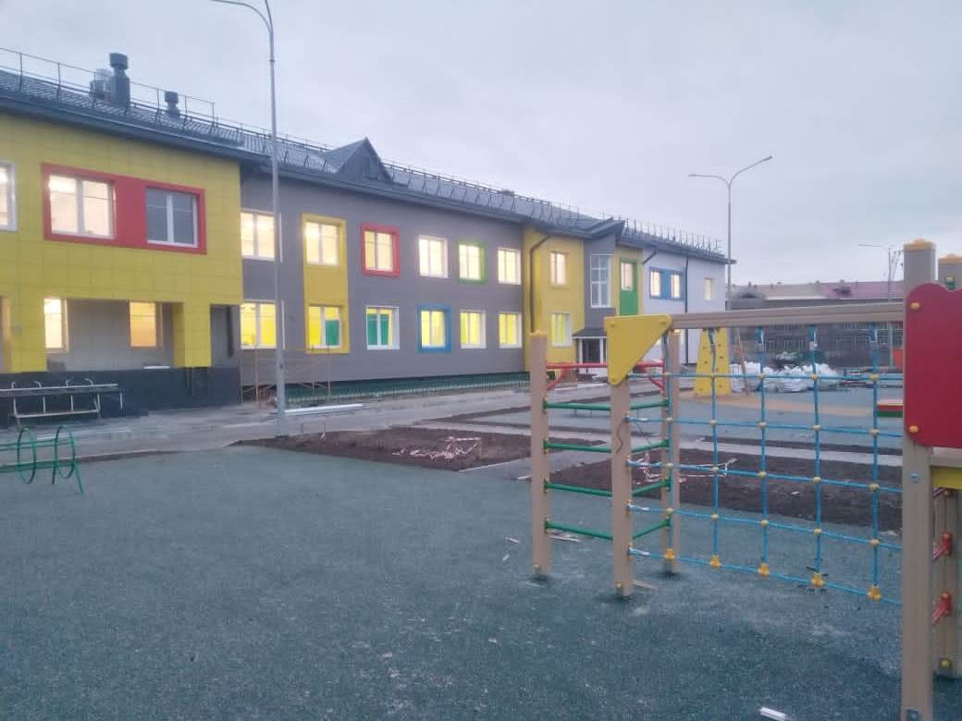 | 